**AI 自動辨識犯罪車牌系統**

組員：082214213楊嘉翔082214231李柏勳082214209賴建良

使用語言 Python。主要套件:CV2。

**\*貢獻**：提供影像車牌辨識，自動向警政署查證是否為贓車。

\***介紹**：

提供車輛竊盜、車牌失竊(含計程車)API與Web services資料查詢。

讓使用者能夠透過上傳相片方式查詢是否為贓車。

**建議使用範圍：**

購車、租車、路邊可以車輛。

**輸出：**

將資料輸出為.CSV格式，使用者能及時點開查看。

\***程式介紹**：

程式分為三部分 “1.安裝套件2.分析相片3.獲取資料”。

|  |  |
| --- | --- |
| 1.加載套件 | 2.分析相片 |
|  |  |
| 2.1照片處理 | 1. 轉換為灰度圖 2. 用Sobel進行邊緣檢測 3. Laplacian進行邊緣檢測 4. 進行二值化處理 5. 可以侵蝕和擴張 6. 迴圈找到所有的輪廓   4. Laplacian進行邊緣檢測 |
| 2. 轉換為灰度圖 |

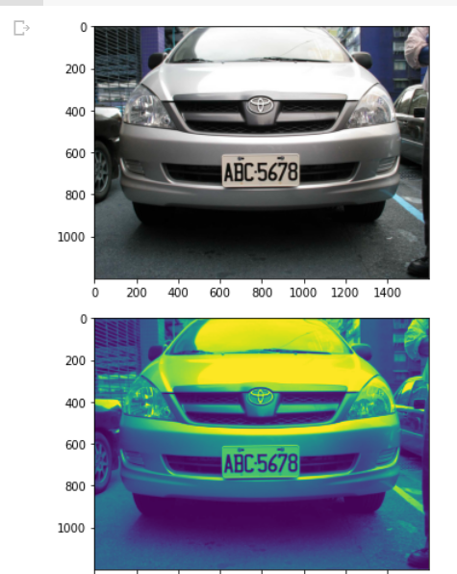

3. 用Sobel進行邊緣檢測

1.原圖

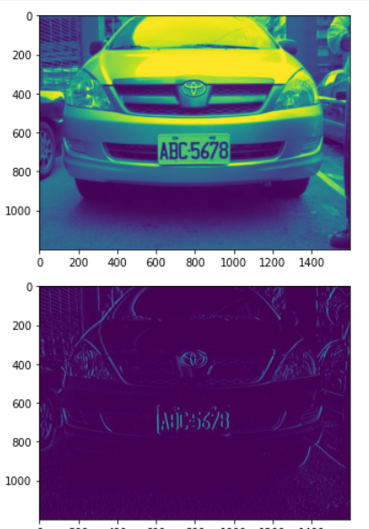

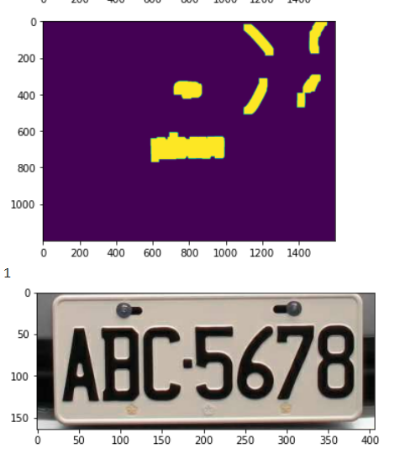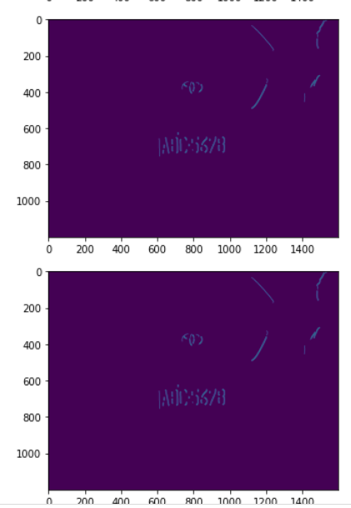

7. 迴圈找到所有的輪廓

6. 可以侵蝕和擴張

5. 進行二值化處理

|  |  |
| --- | --- |
| 3. 獲取資料 | 3.1使用reader = easyocr.Reader(['en'])  獲得字串 |
|  | 判斷車牌為6碼或7碼，加入”-“。  Ex.  ABC5678-> ABC-5678  AB1234->AB-1234 |
| 3.2使用警政署失竊車輛查詢API | **取得成果** |
|  |  |